Egy 203 éves platán lett a Tudomány Fája a Margitszigeten
Az 1825-ben gróf Széchenyi István által alapított Magyar Tudományos Akadémiával nagyjából egykorú az az ősplatán, amely Budapest Főváros Önkormányzata és a Magyar Tudományos Akadémia közös kezdeményezésére mától „a Tudomány Fája” címet viseli.
A budapesti Margitszigeten, a Szabadtéri Színpad és az MTA egykori elnöke, a zeneszerző és zenetudós Kodály Zoltán szobrához közeli fát az Akadémia 2025 őszén meghirdetett Tudománybarát Település Mozgalmának keretében jelölték meg.
A mozgalomhoz csatlakozó településeken immár hagyománnyá vált, hogy csatlakozásuk emlékére fát ültetnek.
Budapest Főváros Önkormányzata és a Magyar Tudományos Akadémia közös döntése értelmében a fővárosban nem egy facsemetét ültettek, hanem a Margitsziget egy impozáns ősplatánját jelölték ki, hogy szimbolizálja a város és az MTA együttműködését.
Az ünnepi eseményen Freund Tamás, az MTA közelmúltban leköszönt elnöke a mostantól „a Tudomány Fája” címet viselő ősplatánt olyan emlékjelnek nevezte, amely a múlt, a korábbi generációk eredményei mellett a jövőt is szimbolizálja. A reményt, hogy a tehetséges fiataloknak és a szabad gondolatoknak semmi sem szab határt. Az ennek eredményeképp létrejövő új közös tudás pedig minél több emberé lehet majd.
Freund Tamás beszéde ide kattintva olvasható.
Pósfai Mihály, az Akadémia június 1-jén hivatalba lépett elnöke pedig arról beszélt, hogy az MTA-nak meg kell őriznie azt, ami kétszáz év alatt értékké vált: a tudomány szabadságát, a hitelességet, a teljesítmény tiszteletét, a magyar nyelv és kultúra szolgálatát. De közben meg is kell újulnia. Figyelnie kell azokra a kutatói nemzedékekre, amelyek ma más eszközökkel más nemzetközi térben dolgoznak, mint elődeik. Be kell vonnia a fiatalokat, a pályájuk elején és közepén járó kutatókat, és nyitottnak kell lennie azokra a kérdésekre, amelyeket a 21. század tesz fel a tudománynak.
Pósfai Mihály beszéde ide kattintva olvasható.
Karácsony Gergely főpolgármester szerint a sokat megélt fa a távlatokat is jelképezi. A tudományban és a politikában is szükség van ezekre, mint ahogyan a tudomány és a politika együttműködésére is.
Az eseményen készült képgalériánk ide kattintva érhető el.
A fa előtt elhelyezett táblán az alábbi szöveg olvasható magyarul, illetve angolul:
„A Tudomány FájaAmikor 1825 körül kis csemeteként gyökerezni és sarjadni kezdett ez a platán, gróf Széchenyi István felajánlása nyomán megalakult a Magyar Tudományos Akadémia, a haza és haladás ügyét szolgálva.A fácska hatalmas koronájú faóriássá terebélyesedett, az Akadémia pedig a magyarországi tudományos élet legfőbb intézményévé vált. Szellemi központja a tudomány művelőinek, ápolója a magyar nyelvnek. Immár több mint 200 éve arra törekszik, hogy alapítója, gróf Széchenyi István gondolatához híven a „tudományos emberfő mennyiségének” gyarapításával járuljon hozzá a nemzet erejének növeléséhez.Állította a Magyar Tudományos Akadémia és Budapest Főváros Önkormányzata 2026-ban.”
Sajtókapcsolat:
- Magyar Tudományos Akadémia Kommunikációs Főosztály
- +36 1 411 6321
- sajto@titkarsag.mta.hu
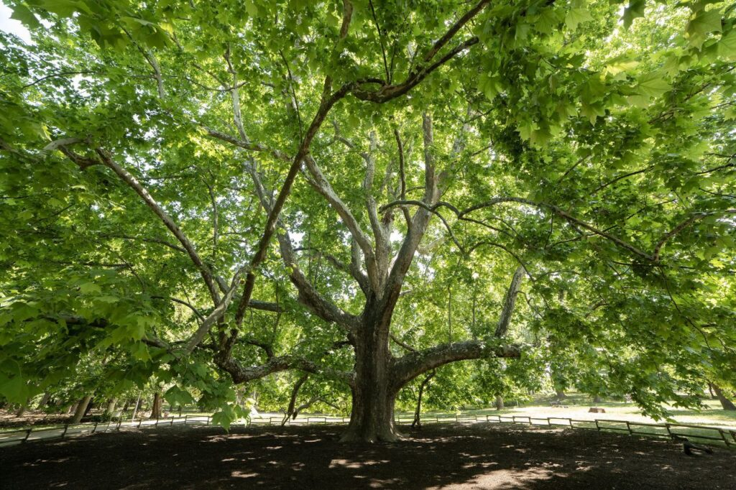 | © Fotó: mta.hu / Szigeti Tamás
Eredeti tartalom: Magyar Tudományos Akadémia
Továbbította: Helló Sajtó! Üzleti Sajtószolgálat
Ez a sajtóközlemény a következő linken érhető el:

